Warszawa, 25 maja 2020
Informacja prasowa

Spadek PKB o połowę? To cena zmian klimatu.
Afryka jako pierwsza mierzy się z ich konsekwencjami

Kryzys klimatyczny nie jest wyzwaniem wyłącznie dla przyszłych pokoleń. Jego wysoką cenę już teraz ponoszą na przykład kraje afrykańskie, które najmniej się do niego przyczyniają. Kontynent ten emituje zaledwie 4% gazów cieplarnianych pochodzenia antropogenicznego. Sytuacja, która dotyka chociażby Zimbabwe, dotyczy niemal całej Afryki Zachodniej i Środkowej.
25 maja obchodzimy Dzień Afryki, zwany również Świętem Jedności Afrykańskiej. Jednak śledząc najnowsze doniesienia medialne, trudno doszukiwać się powodów do świętowania. Wysychające Wodospady Wiktorii, jednego z cudów świata, są namacalnym dowodem na trudną sytuację, z jaką muszą mierzyć się kraje, przez które płynie rzeka Zambezi. Do jednych z nich należy Zimbabwe.
Chociaż samo Zimbabwe emituje bardzo mało gazów cieplarnianych, wpływ zmian klimatu na przyszłość tego państwa jest coraz bardziej niepokojący.
- Przez uzależnione od opadów rolnictwo, brak naturalnych jezior, częste susze w tym regionie, a także skrajnie trudną sytuację społeczną i gospodarczą, kraj ten jest szczególnie narażony na konsekwencje zmian klimatu. Według badania opublikowanego przez Uniwersytet Stanforda mogą one doprowadzić do spadku PKB Zimbabwe w ciągu kilkudziesięciu lat nawet o 50%. Niemniej, już dziś 72% ponad czternastomilionowej populacji kraju żyje poniżej progu ubóstwa - komentuje Barbara Rajkowska, Pełnomocnik ds. realizacji Projektu Klimada 2.0, Dyrektor Krajowy Stowarzyszenia „SOS Wioski Dziecięce w Polsce”.
Zimbabwe jest drugim krajem na świecie z największym odsetkiem populacji żyjącej poniżej progu ubóstwa, podczas gdy Polska znajduje się na dalekiej 117 pozycji.

Dostęp do czystej i pitnej wody to fundamentalne prawo człowieka
Jeśli nie masz problemów z dostępem do wody, możesz z powodzeniem zaliczyć się do 71% najbogatszych ludzi na świecie. Jak wynika z szacowań Światowej Organizacji Zdrowia, niemal 2,2 mld ludzi na świecie ma ograniczony dostęp do wody pitnej lub nie ma go wcale.
Brak opadów, powtarzające się susze to efekty zmian klimatu, obserwowane w Zimbabwe. Przekładają się one bezpośrednio na dostępność wody oraz żywności. Kraj ten narażony jest na susze już w wyniku samych uwarunkowań geograficznych - położenie Zimbabwe w strefie zwrotnikowej skutkuje zmiennymi wzorcami opadów oraz dostępności wody. Niestety od dwudziestu lat zjawisko to nawraca coraz częściej, osiągając w ciągu ostatnich dwóch lat rekordowe poziomy.
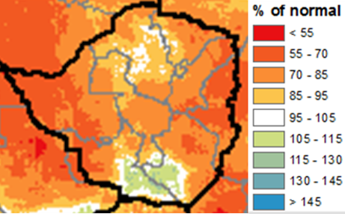
Anomalie opadów w wyrażone w % średnich opadów okresie od 01.10.2019 do 30.12.2019 (USGS, Fews Net)
Obecnie poziom opadów w najsuchszych częściach kraju wynosi 15-45% poniżej średniej. Brak wody powoduje nie tylko zmniejszanie się powierzchni terenów przeznaczonych obecnie pod uprawy rolne, ale również ograniczony dostępu do wodopojów dla zwierząt hodowlanych, co skutkuje padaniem bydła. Ponadto, mieszkańcy kraju, jak i zwierzęta hodowlane, są narażeni na choroby przenoszone przez wektory (zalicza się do nich np. malaria przenoszona przez komary), których występowanie także jest warunkowane zmianami klimatu.
Niskie opady mają również wpływ na spadek zapotrzebowania na pracę dorywczą, która jest charakterystyczna dla sektora rolnictwa. Duża podaż pracowników powoduje obniżenie stawek, tym samym pogarszając sytuację ekonomiczną gospodarstw domowych i jeszcze gorszy dostęp do żywności.
Kryzys żywnościowy na niewyobrażalną skalę
W Zimbabwe w zeszłym roku wyprodukowano 852 tys. ton zbóż, choć zapotrzebowanie wynosiło 1,8 mln ton. To pozostawiło około 5,3 mln ludzi bez bezpieczeństwa żywnościowego. W tym momencie kraj pogrążony już jest w jednym z najpoważniejszych na świecie kryzysów żywnościowych i permanentnie potrzebuje pomocy humanitarnej w tym zakresie. Niedostatek jedzenia dotyka 60% populacji, czyli ok. 8 mln ludzi. Bywa, że dziennie jest to jedna porcja sadzy (potrawa z mąki kukurydzianej przypominająca kaszę), a nawet jej brak. Porcja 200g tej potrawy to zaledwie 230 kcal. Bez dostępu do odpowiedniej żywności i zróżnicowanej diety, mieszkańcy będą musieli stawić czoła wyzwaniom zdrowotnym. Jest to szczególnie istotne w przypadku najmłodszych, których organizmy stale się rozwijają.
- Susza to nie jedyne zjawisko nasilające się w Zimbabwe w wyniku zmian klimatu, które determinuje życie mieszkańców. Kraj jest narażony również na niszczycielskie w skutkach cyklony. W 2019 roku Idai, wraz z ulewnymi deszczami powodującymi błyskawiczne powodzie i osuwiska, zniszczył ok. 50 000 gospodarstw domowych, infrastrukturę szkolną, szpitale, pola uprawne, pozbawiając dachu nad głową i źródeł utrzymania 270 000 ludzi. Do dziś 128 270 osób w prowincjach Manicaland i Masvingo potrzebuje pomocy humanitarnej. Przywrócenie stanu sprzed katastrofy będzie wymagało gigantycznych nakładów – dodaje Barbara Rajkowska, Pełnomocnik ds. realizacji Projektu Klimada 2.0, Dyrektor Krajowy Stowarzyszenia „SOS Wioski Dziecięce w Polsce”.
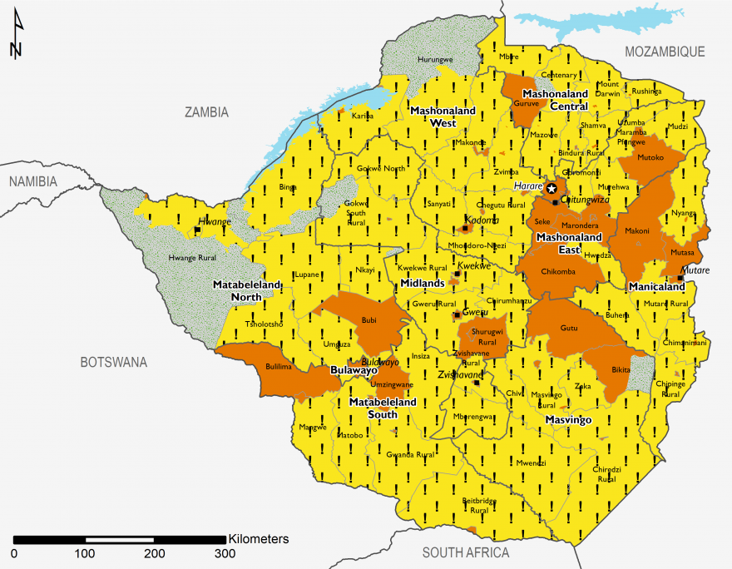
Dostęp do żywności kwiecień 2020 (Fews Net)
kryzys (IPC Phase)
trudna sytuacja (IPC Phase 2!)
Szacuje się, że bez obecnej lub zaprogramowanej pomocy humanitarnej, tereny objęte trudną sytuacją klasyfikowałyby się do wyższych etapów w skali IPC.
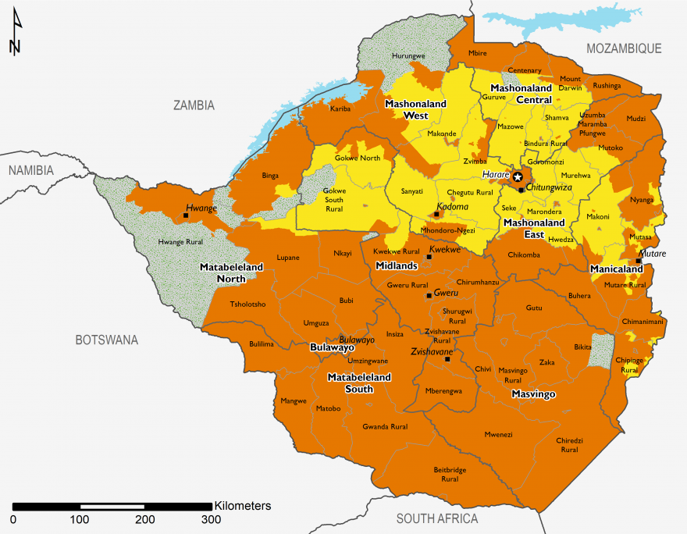
Dostęp do żywności prognozy czerwiec – wrzesień 2020 (Fews Net)
Pandemia pogarsza i tak już niełatwą sytuację
W związku z pandemią koronawirusa coraz częściej pojawiają się w mediach doniesienia na temat tego, że światu grozi globalny kryzys żywnościowy. Obecnie oficjalne statystki chorych na COVID-19 w Zimbabwe są nadal bardzo niskie, jednak z uwagi na ograniczony dostęp do wody, a tym samym też trudności z zachowaniem higieny, sytuacja może łatwo przybrać dramatyczny bieg. Jednocześnie, przedłużający się lockdown, ograniczenie możliwości poruszania się, a tym samym odcięcie od możliwości zarobkowych powodują, że kryzys humanitarny w tym kraju będzie pogłębiał się jeszcze bardziej. W przypadku braku pomocy ucierpią najubożsi i ich dzieci.

https://ewn.co.za/2019/12/17/stakes-are-global-as-africa-faces-climate-dilemma
https://www.indexmundi.com/g/r.aspx?v=69
https://pcpm.org.pl/kto-najbardziej-ucierpi-na-zmianach-klimatu-45-milionow-ludzi-w-afryce-zagrozone-glodem.html
http://www.fao.org/fileadmin/templates/food_composition/documents/regional/zim_food_omposition_table__1_.pdf

